《操作系统》实验报告

实验六：管道通信

专业班级：2023级计算机科学与技术1班
学生姓名：官瑞琪
学号：320220912420
实验日期：2025年11月15日

兰州大学信息科学与工程学院

1实验目的
- 掌握管道的通信原理与过程;
- 可以使用管道实现进程间通信。

2实验时间
4学时

3预备知识

3.1概念
管道有两种类型：无名管道和有名管道。无名管道没有名字，也从来不在文件系统中出现，只是和内存中的一个索引节点相关联的两个文件描述符，该索引节点指向指向内存中的一个物理块。写进程向管道写入数据时，字节被复制到共享数据页面中，读进程从管道读出数据时，字节从共享页面中读出。无名管道是半双工的，数据只能在一个方向传送，而且只能在相关的、有共同祖先的的进程之间使用。
有（命）名管道（FIFO）可以为两个不相关的进程提供通信。它不是临时对象，是文件系统中的一个实体，可以用mknod和mkfifo创建。在写进程使用之前，必须让读进程先打开管道，任何读进程从中读取之前必须有写进程向其写入数据。FIFO有一个路径与之关联，故无亲缘关系的进程可以访问同一个FIFO。

3.2无名管道工作原理
无名管道由单个进程创建，但很少在单个进程内使用。其典型用途是在一个父进程和子进程之间通信。首先由一个进程创建一个管道后调用fork派生一个自身的拷贝，如图1：
进程
数据流
内核
子进程
父进程
fork()
fd[0]
fd[1]
管道
fd[0]
fd[1]
图1：单个进程内的管道
然后，父进程关闭该管道的读出端，子进程关闭同一管道的写入端，这样就在父子进程间提供了一个单项数据流，如图2。
进程
内核
数据流
子进程
父进程
fd[0]
fd[1]
管道
fd[0]
fd[1]
图2：两个进程间的管道
当需要一个双向数据流时，必须建立两个管道，每个方向一个，实际步骤如下：
1.创建管道1（fd1[0]和fd1[1]）和管道2（fd2[0]和fd2[1]）
2.fork()
3.父进程关闭管道1的读出端fd1[0]
4.父进程关闭管道2的写入端fd2[1]
5.子进程关闭管道1的写入端fd1[1]
6.子进程关闭管道2的读出端fd2[0]
管道布局如图3：
进程
数据流
内核
子进程
父进程
fd1[1]
fd2[0]
管道1
fd2[1]
fd1[0]
数据流
管道2

管道读写分别使用read和write系统调用,其中读取字节数不应大于PIPE_BUF(<limits.h>中定义，主要是为了保证原子操作)，因此通常定义缓冲区大小为PIPE_BUF。管道使用完后要关闭(close)。

3.3基本命令
- $command1 | command2
将command1的标准输出作为command2的标准输入。
- mknod创建块、字符或管道文件
- mkfifo 创建一个命名管道(FIFO)

3.4系统调用
- pipe（建立管道）
表头文件:#include<unistd.h>
定义函数:int pipe(int filedes[2]);
函数说明:pipe()会建立管道，并将文件描述词由参数filedes数组返回。filedes[0]为管道里的读取端，filedes[1]则为管道的写入端。
返回值: 若成功则返回零，否则返回-1，错误原因存于errno中。
错误代码: EMFILE 进程已用完文件描述词最大量。
ENFILE 系统已无文件描述词可用。
EFAULT 参数filedes数组地址不合法。
- mkfifo（建立具名管道）
表头文件: #include<sys/types.h>
#include<sys/stat.h>
定义函数: int mkfifo(const char * pathname,mode_t mode);
函数说明: mkfifo()会依参数pathname建立特殊的FIFO文件，该文件必须不存在，而参数mode为该文件的权限（mode&~umask），因此umask值也会影响到FIFO文件的权限。mkfifo()建立的FIFO文件其他进程都可以用读写一般文件的方式存取。当使用open()来打开FIFO文件时，O_NONBLOCK旗标会有影响。
1、当使用O_NONBLOCK 旗标时，打开FIFO 文件来读取的操作会立刻返回，但是若还没有其他进程打开FIFO 文件来读取，则写入的操作会返回ENXIO 错误代码。
2、没有使用O_NONBLOCK 旗标时，打开FIFO 来读取的操作会等到其他进程打开FIFO文件来写入才正常返回。同样地，打开FIFO文件来写入的操作会等到其他进程打开FIFO 文件来读取后才正常返回。
返回值： 若成功则返回0，否则返回-1，错误原因存于errno中。
错误代码： EACCESS 参数pathname所指定的目录路径无可执行的权限
EEXIST 参数pathname所指定的文件已存在。
ENAMETOOLONG 参数pathname的路径名称太长。
ENOENT 参数pathname包含的目录不存在
ENOSPC 文件系统的剩余空间不足
ENOTDIR 参数pathname路径中的目录存在但却非真正的目录。
EROFS 参数pathname指定的文件存在于只读文件系统内。
- open（打开文件）
表头文件:#include<sys/types.h>
#include<sys/stat.h>
#include<fcntl.h>
定义函数:int open( const char * pathname, int flags);
int open( const char * pathname,int flags, mode_t mode);
函数说明:参数pathname 指向欲打开的文件路径字符串。下列是参数flags所能使用的旗标:
O_RDONLY 以只读方式打开文件;
O_WRONLY 以只写方式打开文件;
O_RDWR 以可读写方式打开文件。
上述三种旗标是互斥的，也就是不可同时使用，但可与下列的旗标利用OR(|)运算符组合。
O_CREAT 若欲打开的文件不存在则自动建立该文件。
O_EXCL 如果O_CREAT 也被设置，此指令会去检查文件是否存在。文件若不存在则建立该文件，否则将导致打开文件错误。此外，若O_CREAT与O_EXCL同时设置，并且欲打开的文件为符号连接，则会打开文件失败。
返回值: 若所有欲核查的权限都通过了检查则返回0 值，表示成功，只要有一个权限被禁止则返回-1。
错误代码:
EEXIST 参数pathname 所指的文件已存在，却使用了O_CREAT和O_EXCL旗标。
EACCESS 参数pathname所指的文件不符合所要求测试的权限。
EROFS 欲测试写入权限的文件存在于只读文件系统内。
EFAULT 参数pathname指针超出可存取内存空间。
EINVAL 参数mode 不正确。
ENAMETOOLONG 参数pathname太长。
ENOTDIR 参数pathname不是目录。
ENOMEM 核心内存不足。
ELOOP 参数pathname有过多符号连接问题。
EIO I/O 存取错误。
- close（关闭文件）
表头文件: #include<unistd.h>
定义函数: int close(int fd);
函数说明: 当使用完文件后若已不再需要则可使用close()关闭该文件，二close()会让数据写回磁盘，并释放该文件所占用的资源。参数fd为先前由open()或creat()所返回的文件描述词。
返回值: 若文件顺利关闭则返回0，发生错误时返回-1。
错误代码: EBADF 参数fd 非有效的文件描述词或该文件已关闭。
- read（由已打开的文件读取数据）
表头文件: #include<unistd.h>
定义函数: ssize_t read(int fd,void * buf ,size_t count);
函数说明: read()会把参数fd 所指的文件传送count个字节到buf指针所指的内存中。若参数count为0，则read()不会有作用并返回0。返回值为实际读取到的字节数，如果返回0，表示已到达文件尾或是无可读取的数据，此外文件读写位置会随读取到的字节移动。
错误代码: EINTR 此调用被信号所中断。
EAGAIN 当使用不可阻断I/O 时（O_NONBLOCK），若无数据可读取则返回此值。
EBADF 参数fd 非有效的文件描述词，或该文件已关闭。
- write（将数据写入已打开的文件内）
表头文件: #include<unistd.h>
定义函数: ssize_t write (int fd,const void * buf,size_t count);
函数说明: write()会把参数buf所指的内存写入count个字节到参数fd所指的文件内。当然，文件读写位置也会随之移动。
返回值: 如果顺利write()会返回实际写入的字节数。当有错误发生时则返回-1，错误代码存入errno中。
错误代码:
EINTR 此调用被信号所中断。
EAGAIN 当使用不可阻断I/O 时（O_NONBLOCK），若无数据可读取则返回此值。
EADF 参数fd非有效的文件描述词，或该文件已关闭。
- unlink（删除文件）
表头文件: #include<unistd.h>
定义函数: int unlink(const char * pathname);
函数说明: unlink()会删除参数pathname指定的文件。如果该文件名为最后连接点，但有其他进程打开了此文件，则在所有关于此文件的文件描述词皆关闭后才会删除。如果参数pathname为一符号连接，则此连接会被删除。
返回值: 成功则返回0，失败返回-1，错误原因存于errno
错误代码: EROFS 文件存在于只读文件系统内
EFAULT 参数pathname指针超出可存取内存空间
ENAMETOOLONG 参数pathname太长
ENOMEM 核心内存不足
ELOOP 参数pathname 有过多符号连接问题
EIO I/O 存取错误

3.5标准库函数
- popen（建立管道I/O）
表头文件: #include<stdio.h>
定义函数: FILE * popen( const char * command,const char * type);
函数说明: popen()会调用fork()产生子进程，然后从子进程中调用/bin/sh -c来执行参数command的指令。参数type可使用“r”代表读取，“w”代表写入。依照此type值，popen()会建立管道连到子进程的标准输出设备或标准输入设备，然后返回一个文件指针。随后进程便可利用此文件指针来读取子进程的输出设备或是写入到子进程的标准输入设备中。此外，所有使用文件指针(FILE*)操作的函数也都可以使用，除了fclose()以外。
返回值: 若成功则返回文件指针，否则返回NULL，错误原因存于errno中。
错误代码: EINVAL参数type不合法。
- pclose（关闭管道I/O）
表头文件: #include<stdio.h>
定义函数: int pclose(FILE * stream);
函数说明: pclose()用来关闭由popen所建立的管道及文件指针。参数stream为先前由popen()所返回的文件指针。
返回值: 返回子进程的结束状态。如果有错误则返回-1，错误原因存于errno中。
错误代码: ECHILD pclose()无法取得子进程的结束状态。

4实验内容

4.1阅读以下程序：编译并运行程序，分析程序执行过程和结果，注释程序主要语句。
#include <unistd.h>
#include <stdio.h>
#include <stdlib.h>
main()
{
int filedes[2];
char buffer[80];
if(pipe(filedes)<0)
printf(“pipe error”);
if(fork()>0){
char s[ ] = “hello!\n”;
close(filedes[0]);
write(filedes[1],s,sizeof(s));
close(filedes[1]);
}else{
close(filedes[1]);
read(filedes[0],buffer,80);
printf(“%s”,buffer);
close(filedes[0]);
}
}
- 注释原程序主要语句。
#include <unistd.h> //包含Unix标准函数库，
#include <stdio.h> //标准输入输出库,提供printf函数
#include <stdlib.h> //标准库,提供通用工具函数

main(){
//定义文件描述符数组,filedes[0]为读端,filedes[1]为写端
int filedes[2];
//定义字符缓冲区,用于接收从管道读取的数据
char buffer[80];

//创建无名管道
if(pipe(filedes)<0)//调用pipe()系统调用创建管道，失败返回-1
printf("pipe error");

//创建子进程
if(fork()>0){//父进程
char s[]="hello!\n"; //定义要发送的字符串
close(filedes[0]); //关闭父进程的读端(父进程只需要写入)
write(filedes[1],s,sizeof(s)); //将字符串s写入管道的写端，写入字节数为sizeof(s)
close(filedes[1]); //写入完成后关闭写端，释放资源
}else{
//子进程
close(filedes[1]); //关闭子进程的写端(子进程只需要读取)
read(filedes[0],buffer,80); //从管道的读端读取数据到buffer,最多读取80字节
printf("%s",buffer); //将读取到的内容输出到标准输出
close(filedes[0]); //读取完成后关闭读端,释放资源
}
}
- 程序编译。
在终端中执行以下命令编译程序：
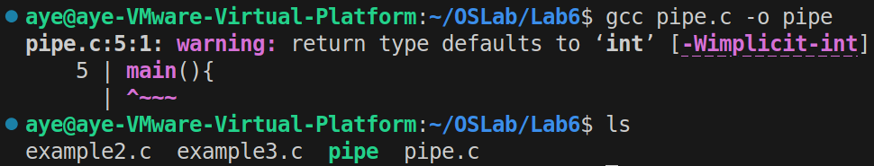
如图，显示warning。
ls显示成功生成pipe可执行文件，说明编译成功。
修正warning：
如果要解决warning,可以修改为int main()，并在代码最后添加return 0.
再次编译运行得到：
如图，没有warning提示。

- 程序运行及运行结果分析。
如图，程序输出hello!。
分析：
- 该程序实现单向通信:父进程→管道→子进程。
数据只能从写端流向读端。
如需双向通信，需要创建两个管道。
- read()是阻塞调用：如果管道为空，子进程会等待。
write()通常不阻塞（管道缓冲区足够大时）。
本程序中，子进程会等待父进程写入数据后才能读取。
由于进程调度的不确定性，有两种可能的执行顺序：
①子进程先被调度，阻塞在read()，父进程写入后子进程读取并输出。
②父进程先执行完所有操作，然后子进程执行并输出。
两种情况输出是相同的。
- 程序执行过程详细分析。
  - 管道创建阶段。
→调用pipe(filedes)创建无名管道;
→系统分配一个缓冲区;
→返回两个文件描述符：
①filedes[0]:读端;
②filedes[1]:写端。
此时进程状态：
只有一个进程(父进程);
拥有管道的读端和写端。
  - 进程分叉阶段。
调用fork()创建子进程
↓
父进程（fork返回子进程PID>0） 子进程（fork返回0）
↓ ↓
继承管道的两个文件描述符 继承管道的两个文件描述符
filedes[0]和filedes[1] filedes[0]和filedes[1]
关键点：
-fork()之后，父子进程都拥有管道的读端和写端的副本;
-这些文件描述符指向同一个管道缓冲区。
  - 父进程执行流程。
①关闭读端：close(filedes[0])。
父进程不需要读取，关闭读端防止资源浪费。
②写入数据：write(filedes[1], "hello!\n", 8)。
将8个字节(7个字符+'\'0')写入管道。
数据格式：'h' 'e' 'l' 'l' 'o' '!' '\n' '\0'。
③关闭写端：close(filedes[1])。
写入完成，关闭写端。
此操作会向管道发送EOF（文件结束标志）。
  - 子进程执行流程。
①关闭写端：close(filedes[1])。
子进程不需要写入，关闭写端。
②读取数据：read(filedes[0], buffer, 80)。
从管道读取最多80字节;
实际读取到8个字节："hello!\n\0";
如果管道为空，read会阻塞等待数据。
③输出数据：printf("%s", buffer)。
输出buffer内容到标准输出;
显示：hello!(包含换行符)。
④关闭读端：close(filedes[0])。
读取完成，关闭读端释放资源。

4.2 阅读以下程序：编译并运行程序，分析程序执行过程和结果，注释程序主要语句。
#include<sys/types.h>
#include<sys/stat.h>
#include<fcntl.h>
main()
{
char buffer[80];
int fd;
char *FIFO;
unlink(FIFO);
mkfifo(FIFO,0666);
if(fork()>0){
char s[ ] = “hello!\n”;
fd = open (FIFO,O_WRONLY);
write(fd,s,sizeof(s));
close(fd);
}else{
fd= open(FIFO,O_RDONLY);
read(fd,buffer,80);
printf(“%s”,buffer);
close(fd);
}
}
- 注释原程序主要语句。
原程序中FIFO未初始化，修正这个错误。
将其初始化为char*FIFO="/tmp/myfifo";
#include <sys/types.h> //基本数据类型定义，如mode_t
#include <sys/stat.h> //文件状态相关函数，包含mkfifo函数
#include <fcntl.h> //文件控制相关定义，包含open函数和O_WRONLY、O_RDONLY等标志
#include<unistd.h> //Unix标准函数，包含read、write、close、fork、unlink等
#include<stdio.h> //输入输出库，提供printf函数

int main(){
char buffer[80]; //定义字符缓冲区，用于接收从FIFO读取的数据
int fd; //文件描述符，用于操作FIFO文件
char*FIFO="/tmp/myfifo"; //定义FIFO文件的路径名

//删除可能已存在的FIFO文件,如果文件不存在则忽略错误
unlink(FIFO);

//创建命名管道(FIFO)
//创建FIFO文件，权限为0666(rw-rw-rw-，实际权限受umask影响)
mkfifo(FIFO,0666);

//创建子进程
if(fork()>0){//父进程:向FIFO写入数据
char s[]="hello!\n"; //要发送的字符串
fd=open(FIFO,O_WRONLY);//以只写模式打开FIFO（会阻塞直到有读进程打开）
write(fd,s,sizeof(s)); //将字符串写入FIFO，写入8个字节
close(fd); //关闭文件描述符，释放资源

}else{//子进程:从FIFO读取数据
fd=open(FIFO,O_RDONLY);//以只读模式打开FIFO（会阻塞直到有写进程打开）
read(fd,buffer,80); //从FIFO读取数据到buffer，最多读取80字节
printf("%s",buffer); //输出
close(fd); //关闭文件描述符，释放资源
}
return 0;
}
- 程序编译。
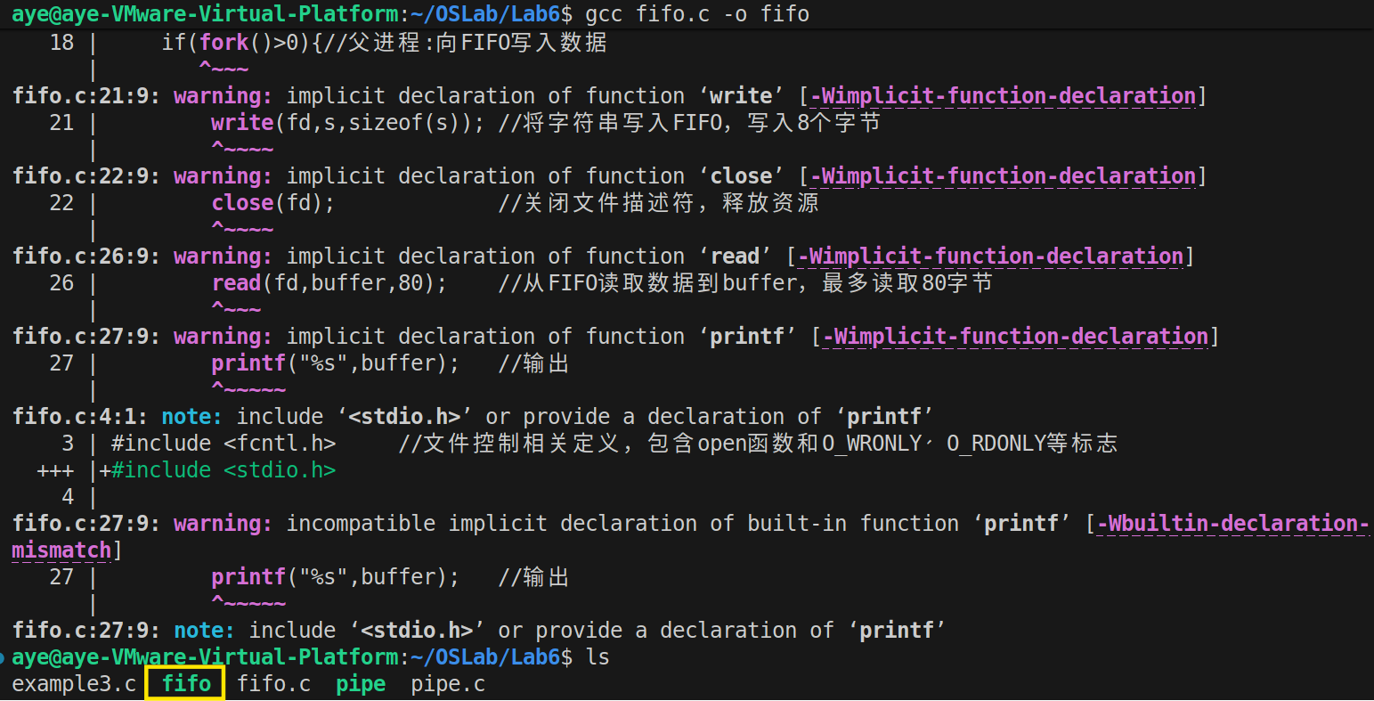
如图，程序编译有一系列warning提示。
执行ls命令显示成功生成了可执行文件fifo，说明编译成功。
修正warning：
这些warning可以总结为：隐式声明函数’…’、main函数默认返回int类型。故：
①添加相应的头文件unistd.h、stdio.h。
②main()修改为int main()，并在代码最后添加return 0。

- 程序运行及运行结果分析。（修正后再次编译运行）
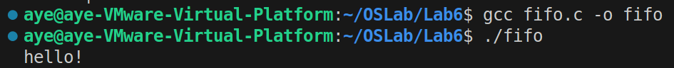
如图，warning均解决。
分析：
程序输出为：“hello!”。
其中open()函数具有阻塞行为, fd = open(FIFO, O_WRONLY);会阻塞，直到有读进程打开; fd = open(FIFO, O_RDONLY);也会阻塞，直到有写进程打开。
本程序有两种可能的执行顺序——
①父进程先执行open()：
T1:父进程 open(O_WRONLY) → 阻塞等待
T2:子进程 open(O_RDONLY) → 双方解除阻塞
T3:父进程 write()
T4:子进程 read()
②子进程先执行open()：
T1:子进程 open(O_RDONLY) → 阻塞等待
T2:父进程 open(O_WRONLY) → 双方解除阻塞
T3:父进程 write()
T4:子进程 read()
无论哪种情况，输出结果相同：hello!
- 程序执行过程详细分析。
  - FIFO文件准备阶段。
①unlink(FIFO)
删除可能已存在的/tmp/myfifo文件;
如果文件不存在，unlink返回-1但程序继续执行;
②mkfifo(FIFO, 0666)
在文件系统中创建一个命名管道文件;
权限：0666（rw-rw-rw-）;
实际权限 = 0666 & ~umask;
创建的是特殊文件，不占用磁盘存储数据;
  - 进程分叉阶段。
调用fork()创建子进程
↓
父进程（fork返回子进程PID>0） 子进程（fork返回0）
↓ ↓
准备写入FIFO 准备从FIFO读取
  - 父进程执行流程。
①定义字符串：char s[] = "hello!\n"
8个字节：'h' 'e' 'l' 'l' 'o' '!' '\n' '\0'。
②打开FIFO：fd = open(FIFO, O_WRONLY)
以只写模式打开FIFO;
此操作会阻塞，直到有进程以读模式打开FIFO;
这是FIFO的同步机制。
③写入数据：write(fd, s, sizeof(s))
将8个字节写入FIFO;
数据进入FIFO缓冲区。
④关闭文件：close(fd)
关闭文件描述符;
向FIFO发送EOF标志。
  - 子进程执行流程。
①打开FIFO：fd = open(FIFO, O_RDONLY)
以只读模式打开FIFO;
重要：此操作会阻塞，直到有进程以写模式打开FIFO;
这是FIFO的同步机制。
②读取数据：read(fd, buffer, 80)
从FIFO读取最多80字节;
实际读取8个字节;
如果FIFO为空，read会阻塞等待。
③输出数据：printf("%s", buffer)
输出：hello!。
④关闭文件：close(fd)
关闭文件描述符。

4.3 阅读以下程序: 编译并运行程序，分析程序执行过程和结果，注释程序主要语句。
#include<stdio.h>
main()
{
FILE * fp;
char buffer[80];
fp=popen(“cat /etc/passwd”,”r”);
fgets(buffer,sizeof(buffer),fp);
printf(“%s”,buffer);
pclose(fp);
}
- 注释原程序主要语句。
#include <stdio.h> // 标准输入输出库，提供popen、pclose、fgets、printf等函数

int main(){
FILE*fp; //文件指针，指向popen创建的管道流
char buffer[80]; //字符缓冲区，用于存储从管道读取的一行数据

//使用popen创建管道并执行shell命令
//popen会fork一个子进程执行"cat /etc/passwd"命令
//"r"表示以读模式打开管道，从子进程的输出读取数据
//返回一个FILE指针，可以像操作普通文件一样操作管道
fp=popen("cat /etc/passwd","r");

//从fp指向的管道流中读取一行数据
fgets(buffer,sizeof(buffer),fp);

//输出读取到的内容
printf("%s",buffer);

//关闭管道并等待子进程结束
pclose(fp);
return 0;
}
- 程序编译。
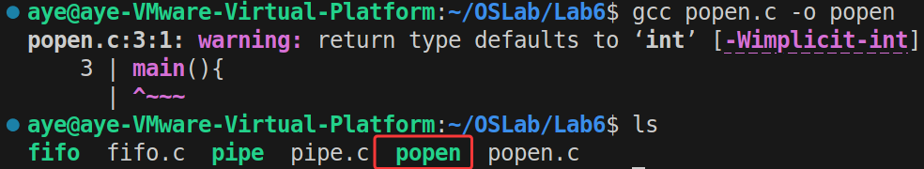
如图，程序编译有一个warning提示。
执行ls命令显示成功生成了可执行文件fifo，说明编译成功。
修正warning：
main()修改为int main()，并在代码最后添加return 0。
- 程序运行及运行结果分析。
如图，程序输出/etc/passwd文件的第一行内容(因为只调用了一次fgets()):
root:x:0:0:root:/root:/bin/bash
各字段分别为：用户名:密码占位符:UID:GID:用户信息:主目录:登录Shell。
- 程序执行过程详细分析。
  - popen()函数工作原理。
①创建一个管道（pipe）
管道读端:连接到父进程（本程序）;
管道写端:连接到子进程的标准输出。
②fork()创建子进程
③子进程执行
关闭管道读端;
将管道写端重定向到标准输出（stdout）;
执行：/bin/sh -c "cat /etc/passwd";
cat命令的输出会写入管道。
④父进程（本程序）
关闭管道写端;
保留管道读端;
返回FILE指针，指向管道读端。
  - 进程创建和命令执行。
①时刻T1:popen()被调用;
时刻T2:内部调用pipe()创建管道;
时刻T3:内部调用fork()创建子进程;
②父进程(本程序)，子进程(执行shell命令)。
  - 数据读取过程。
①fgets(buffer, sizeof(buffer), fp) 被调用
从管道读取数据。
②如果管道中有数据：
读取最多79个字符(为'\0'预留1字节);
遇到'\n'停止;
在字符串末尾添加'\0'。
③如果管道为空：
fgets()阻塞等待，直到子进程写入数据。
④读取第一行后：
管道中可能还有数据(其余行);
但程序只调用一次fgets();
所以只读取并输出第一行。
  - 程序清理过程。
①printf("%s", buffer)
输出读取到的第一行。
②pclose(fp)
关闭管道的读端;
等待子进程结束（内部调用wait()）;
回收子进程资源;
返回子进程的退出状态。

4.4 编写一个程序，读取一个数据文件，对每一个数据进行某种运算，再在屏幕输出计算结果。要求以上工作用两个进程实现，父进程负责读文件和显示，子进程进行计算，进程间通信使用无名管道。（使用系统调用）
- 实验设计思路。
  - 程序功能需求分析。
①输入:包含数字数据的文本文件;
②处理:对每个数据进行数学运算（选择平方运算）;
③输出:在屏幕上显示原始数据和计算结果。
④进程分工：
父进程:读取文件，发送数据给子进程，接收结果并显示;
子进程:接收数据，进行计算，发送结果给父进程。

⑤通信方式：使用两个无名管道实现双向通信。
  - 系统架构设计。
数据文件(data.txt)
↓
父进程
①打开并读取数据文件;
②通过pipe1发送数据给子进程;
③通过pipe2接收子进程计算结果;
④在屏幕上显示：原始数据→计算结果;
↓ pipe1(发送数据) ↑ pipe2(接收结果)
子进程
①从pipe1接收数据;
②对数据进行计算;
③通过pipe2发送计算结果给父进程;
  - 管道设计。
需要两个管道实现双向通信——
①pipe1:父进程→子进程（传输原始数据）
pipe1[0]:子进程读端;
pipe1[1]:父进程写端;
②pipe2:子进程→父进程（传输计算结果）
pipe2[0]:父进程读端;
pipe2[1]:子进程写端;
- 准备测试数据文件。
创建一个包含数字数据的测试文件data.txt：
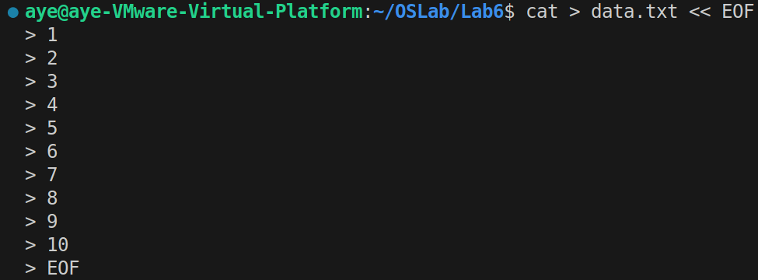
如图，创建测试文件data.txt。
数据文件包含10个整数，每行一个数字。
- 程序源码及注释。
#include <stdio.h> //标准输入输出库
#include <stdlib.h> //标准库，提供exit()函数
#include <unistd.h> //Unix标准函数库，提供pipe、fork、read、write、close等
#include <sys/types.h> //提供基本数据类型定义
#include <sys/wait.h> //提供wait()函数
#define BUFFER_SIZE 32 // 定义缓冲区大小

int main()
{
int pipe1[2]; //管道1:父进程向子进程发送数据（父写→子读）
int pipe2[2]; //管道2:子进程向父进程发送结果（子写→父读）
pid_t pid; //存储进程ID
FILE *fp; //文件指针，用于读取数据文件
int data; //存储从文件读取的原始数据
int result; //存储从子进程接收的计算结果

//1.创建第一个管道（用于父进程发送数据给子进程）
if (pipe(pipe1) < 0) {
perror("pipe1 creation failed"); //输出错误信息
exit(1); //退出程序
}
//2.创建第二个管道（用于子进程发送结果给父进程）
if (pipe(pipe2) < 0) {
perror("pipe2 creation failed"); //输出错误信息
exit(1); //退出程序
}
//3.创建子进程
pid = fork();
if (pid < 0) {
//fork失败
perror("fork failed");
exit(1);
}
else if (pid == 0){//子进程:接收数据→计算→发送结果
int recv_data; //存储从父进程接收的数据
int calc_result; //存储计算结果

//关闭子进程不需要的管道端口
close(pipe1[1]); //关闭pipe1的写端（子进程只从pipe1读取）
close(pipe2[0]); //关闭pipe2的读端（子进程只向pipe2写入）

//循环接收数据并计算
while (1) {
//从pipe1读取父进程发送的数据
ssize_t n = read(pipe1[0], &recv_data, sizeof(int));

if (n <= 0)
//读取失败或管道关闭（父进程写端关闭），退出循环
break;

//进行计算：这里计算平方
calc_result = recv_data * recv_data;
//将计算结果通过pipe2发送给父进程
write(pipe2[1], &calc_result, sizeof(int));
}

//关闭子进程使用的管道端口
close(pipe1[0]); //关闭pipe1的读端
close(pipe2[1]); //关闭pipe2的写端

exit(0); //子进程正常退出
}
else {//父进程代码段：读文件→发送数据→接收结果→显示
//关闭父进程不需要的管道端口
close(pipe1[0]); //关闭pipe1的读端（父进程只向pipe1写入）
close(pipe2[1]); //关闭pipe2的写端（父进程只从pipe2读取）

//打开数据文件
fp = fopen("data.txt", "r");
if (fp == NULL) {
perror("Failed to open data.txt");
//通知子进程退出：关闭pipe1写端
close(pipe1[1]);
close(pipe2[0]);
wait(NULL); //等待子进程结束
exit(1);
}

printf("%-10s %-10s\n", "原始数据", "计算结果");
printf("----------------------------------\n");

//逐行读取文件中的数据
while (fscanf(fp, "%d", &data) == 1) {
//将数据通过pipe1发送给子进程
write(pipe1[1], &data, sizeof(int));
//从pipe2接收子进程计算的结果
read(pipe2[0], &result, sizeof(int));
//在屏幕上显示：原始数据、计算结果
printf("%-10d %-10d\n",data, result);
}

//关闭文件
fclose(fp);

//关闭父进程使用的管道端口
close(pipe1[1]); //关闭pipe1的写端，通知子进程没有更多数据
close(pipe2[0]); //关闭pipe2的读端

//等待子进程结束，避免产生僵尸进程
wait(NULL);
}
return 0;
}
- 程序编译及运行。
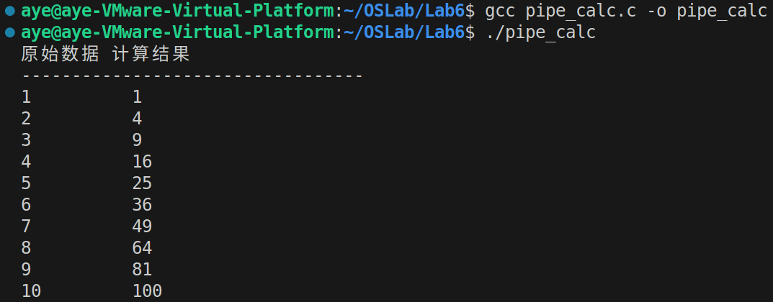
如图，编译成功生成可执行文件。
程序运行输出如图所示。
- 程序执行流程分析。
- 初始化阶段
①时刻T0:程序启动。
②时刻T1:创建pipe1[2]。
pipe1[0]=读端文件描述符;
pipe1[1]=写端文件描述符;
③时刻T2:创建pipe2[2]。
pipe2[0]=读端文件描述符;
pipe2[1]=写端文件描述符;
④时刻T3:fork()创建子进程。
- 进程分叉后的管道布局
创建子进程后，两个进程都拥有所有管道端口的副本：
①父进程拥有:pipe1[0](读)、pipe1[1](写)、pipe2[0](读)、pipe2[1](写);
②子进程拥有:pipe1[0](读)、pipe1[1](写)、pipe2[0](读)、pipe2[1](写)。
- 关闭不需要的管道端口
①父进程:关闭pipe1[0],保留pipe1[1](用于写入原始数据);
关闭pipe2[1],保留pipe2[0](用于读取子进程计算结果)。
②子进程:关闭pipe1[1],保留pipe1[0](用于读取父进程写入的数据);
关闭pipe2[0],保留pipe2[1](用于写入计算结果)。
即父进程 –(pipe1[1])写→[pipe1]-(pipe1[0])读→子进程
父进程←(pipe2[0])读-[pipe2]←(pipe2[1])写-子进程
- 程序终止流程
①父进程读取完所有文件数据，fclose(fp)。
②父进程关闭pipe1[1],子进程的read()返回0（检测到EOF）。
③子进程退出循环, 关闭pipe1[0]、pipe2[1],退出。
④父进程关闭pipe2[0]。
⑤父进程wait(NULL),等待子进程结束, 回收子进程资源。
⑥程序正常结束。

4.5 编写两个程序，一个创建一个FIFO，并读管道，并显示在屏幕上，另一个每过一段时间向该管道写数据（进程PID）。运行多个写程序和一个读程序，观察运行结果。（使用系统调用）
- 实验设计思路。
  - 程序功能需求分析。
①程序1（读进程reader.c）
创建FIFO文件;
以只读模式打开FIFO;
循环读取管道数据;
在屏幕上显示接收到的数据;
持续运行，接收来自多个写进程的数据;
②程序2（写进程writer.c）
打开已存在的FIFO文件;
每隔一段时间向FIFO写入自己的PID;
可以同时运行多个写进程实例;
模拟多进程并发写入场景。
  - 系统架构设计。
读进程(reader)——
①创建FIFO;
②打开FIFO(读);
③循环读取数据;
④显示到屏幕;
↑FIFO:/tmp/myfifo
│writer1│ │writer2│ │writer3│…│writerN│
│PID:100│ │PID:101│ │PID:102│ │PID:xxx│
│每2秒 │ │每2秒 │ │每2秒 │ │每2秒 │
│写入PID│ │写入PID│ │写入PID│ │写入PID│
  - FIFO通信特性。
①命名管道(FIFO)优势：
进程间无需亲缘关系;
通过文件系统路径访问;
支持多个写进程向同一个FIFO写入;
数据按写入顺序传递。
②多写进程场景：
内核保证原子性写入(写入数据<PIPE_BUF时);
避免数据交叉混乱;
PIPE_BUF通常为4096字节。
- 读进程程序（reader.c）。
#include <stdio.h> //标准输入输出库
#include <stdlib.h> //标准库，提供exit()函数
#include <string.h> //字符串处理函数
#include <unistd.h> //Unix标准函数库
#include <sys/types.h> //基本数据类型定义
#include <sys/stat.h> //文件状态，包含mkfifo()
#include <fcntl.h> //文件控制，包含open()标志
#include <errno.h> //错误码定义

#define FIFO_PATH "/tmp/myfifo" //FIFO文件路径
#define BUFFER_SIZE 128 //缓冲区大小

int main()
{
int fd; //文件描述符
char buffer[BUFFER_SIZE]; //读取缓冲区
ssize_t bytes_read; //实际读取的字节数
int msg_count=0; //消息计数器
printf("FIFO读进程启动 (PID: %d)\n",getpid());

//1.删除可能已存在的FIFO文件
unlink(FIFO_PATH);

//2.创建新的FIFO文件
//mkfifo(路径, 权限)
//权限0666：rw-rw-rw-，实际权限受umask影响
if(mkfifo(FIFO_PATH, 0666)<0){
perror("mkfifo failed"); //输出错误信息
exit(1);
}

//3.以只读模式打开FIFO
//注意：此操作会阻塞，直到有写进程打开FIFO
fd=open(FIFO_PATH, O_RDONLY);
if(fd<0){
perror("open FIFO failed");
exit(1);
}

//4.循环读取FIFO中的数据
printf("%-6s %-10s\n", "序号","写进程PID");
printf("-----------------------------\n");
while(1){
//从FIFO读取数据
//read(文件描述符, 缓冲区, 最大字节数)
//返回值：实际读取的字节数，0表示EOF，-1表示错误
bytes_read=read(fd,buffer,BUFFER_SIZE-1);
if(bytes_read>0){
//读取成功
buffer[bytes_read]='\0'; //添加字符串结束符
msg_count++; //消息计数递增

//显示接收到的数据
printf("%-6d %s\n",msg_count,buffer);
//刷新输出缓冲区，确保立即显示
fflush(stdout);
}
else if(bytes_read==0){
//所有写进程都已关闭FIFO（EOF）
printf("所有写进程已关闭，读进程退出\n");
break;
}
else{
//读取出错
perror("read failed");
break;
}
}

//5.关闭FIFO文件描述符
close(fd);

//6.删除FIFO文件（清理资源）
unlink(FIFO_PATH);

printf("========================================\n");
printf("总共接收消息: %d 条\n", msg_count);
printf("FIFO路径: %s\n", FIFO_PATH);
return 0;
}
- 写进程程序（writer.c）
//每隔一段时间向FIFO写入自己的PID信息
#include <stdio.h> //标准输入输出库
#include <stdlib.h> //标准库
#include <string.h> //字符串处理
#include <unistd.h> //Unix标准函数库
#include <sys/types.h> //基本数据类型
#include <sys/stat.h> //文件状态
#include <fcntl.h> //文件控制
#include <errno.h> //错误码

#define FIFO_PATH "/tmp/myfifo" //FIFO文件路径（必须与reader.c一致）
#define BUFFER_SIZE 128 //缓冲区大小
#define WRITE_INTERVAL 2 //写入间隔（秒）
#define MAX_WRITES 15 //最大写入次数（0表示无限次）

int main()
{
int fd; //文件描述符
char buffer[BUFFER_SIZE]; //写入缓冲区
pid_t my_pid; //当前进程的PID
int write_count=0; //写入计数
//获取当前进程的PID
my_pid=getpid();

printf("FIFO写进程启动\n");
printf(" 进程PID: %d\n", my_pid);
printf(" 写入间隔: %d 秒\n", WRITE_INTERVAL);
printf(" 最大写入次数: %d 次\n", MAX_WRITES > 0 ? MAX_WRITES : -1);

//1.检查FIFO文件是否存在
if(access(FIFO_PATH, F_OK)!=0){
fprintf(stderr, "FIFO文件不存在:%s\n", FIFO_PATH);
fprintf(stderr, "请先运行reader程序创建FIFO\n");
exit(1);
}
printf("[成功] FIFO文件存在: %s\n\n", FIFO_PATH);

//2.以只写模式打开FIFO
//此操作会阻塞，直到有读进程打开FIFO
fd=open(FIFO_PATH, O_WRONLY);
if(fd<0){
perror("open FIFO failed");
exit(1);
}

//3.循环写入数据
printf("%-6s %s\n", "次数","发送内容");
printf("-------------------------\n");
while(1){
write_count++;
//构造要发送的消息
snprintf(buffer, BUFFER_SIZE, "Writer PID: %d", my_pid);

//向FIFO写入数据
ssize_t bytes_written=write(fd,buffer,strlen(buffer));
if(bytes_written<0){
perror("write failed");
break;
}

//显示发送信息
printf("%-6d %s\n", write_count,buffer);
fflush(stdout);

//检查是否达到最大写入次数
if(MAX_WRITES>0 && write_count>=MAX_WRITES){
printf("已达到最大写入次数 (%d)，退出\n", MAX_WRITES);
break;
}
//休眠指定时间
sleep(WRITE_INTERVAL);
}

//4.关闭FIFO文件描述符
close(fd);

printf("写进程统计信息：\n");
printf(" 进程PID: %d\n", my_pid);
printf(" 发送消息总数: %d 条\n", write_count);
return 0;
}
- 程序编译。
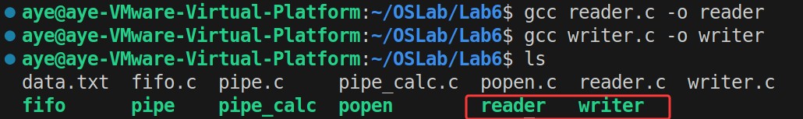
如图，两个可执行文件已生成，读进程和写进程都编译成功。
- 程序运行及不同场景的运行结果分析。
  - 运行场景1：单个写进程。
①在终端1中启动读进程。
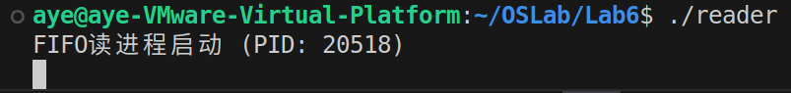
如图所示，读进程启动后:显示自己的PID，创建FIFO文件，等待写进程。
②在另一个终端2中启动写进程。
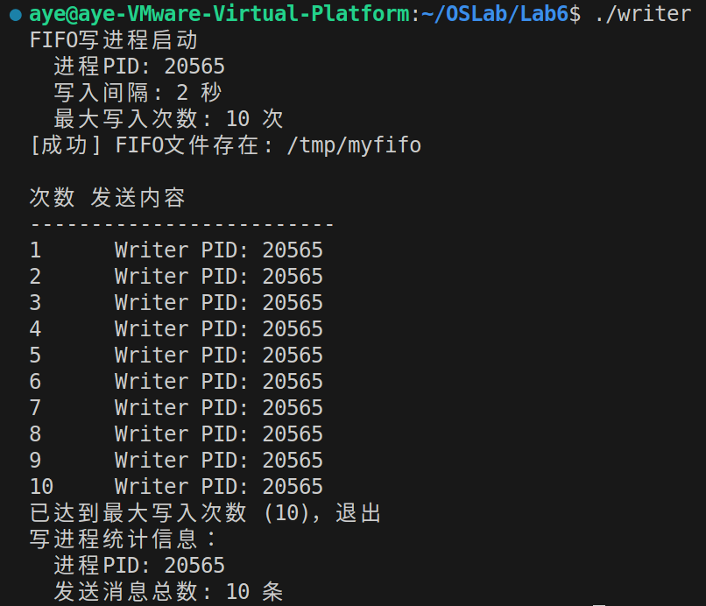
如图所示，写进程启动后：显示自己的PID，打开FIFO文件，开始每隔2秒发送数据。
③返回终端1观察读进程输出。
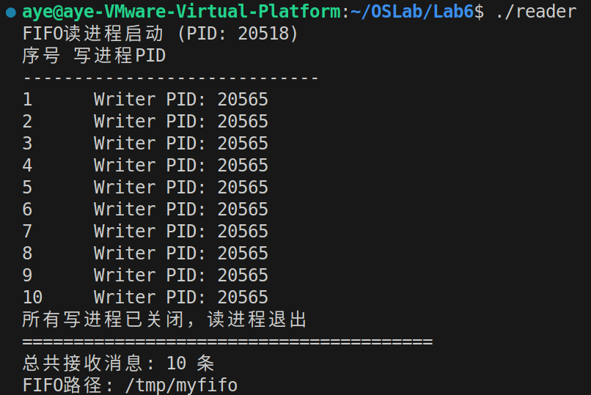
如图所示，读进程持续接收并显示写进程发送的PID信息。
  - 运行场景2：多个写进程。
①终端1中启动读进程。
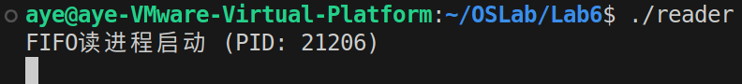
如图所示，读进程保持运行。
②在终端2中启动第一个写进程。
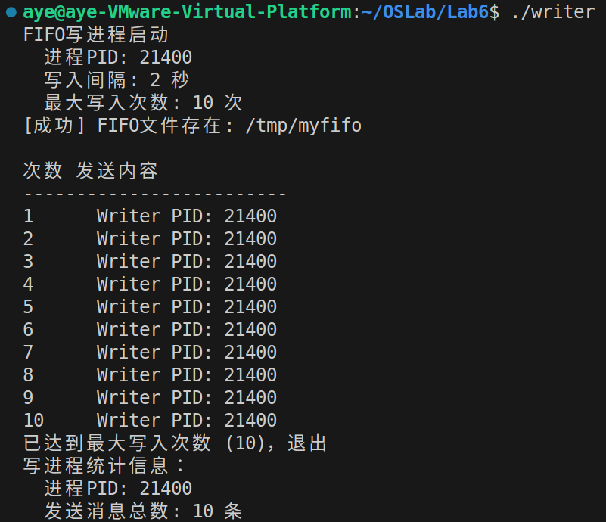
如图所示，第一个写进程W1的PID为21400。
③在终端3中启动第二个写进程。
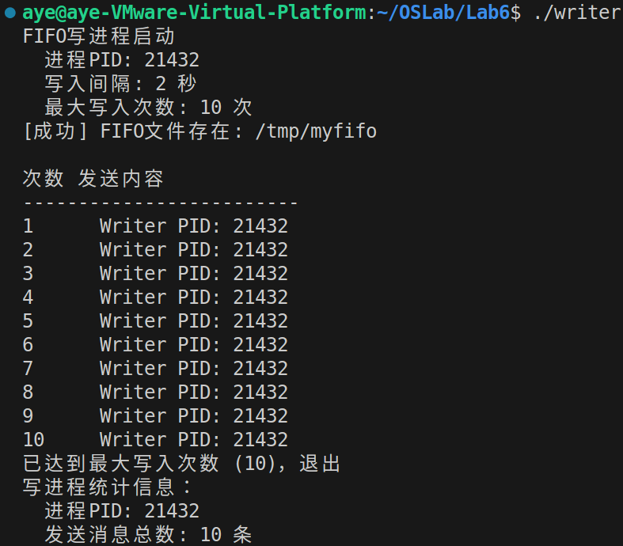
如图所示，第二个写进程W2的PID为21432。
④在终端4中启动第三个写进程。
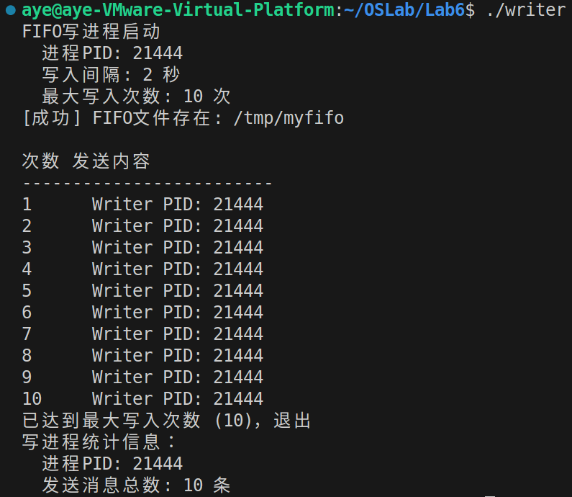
如图所示，第三个写进程W3的PID为21444。
⑤在终端5中启动第四个写进程。
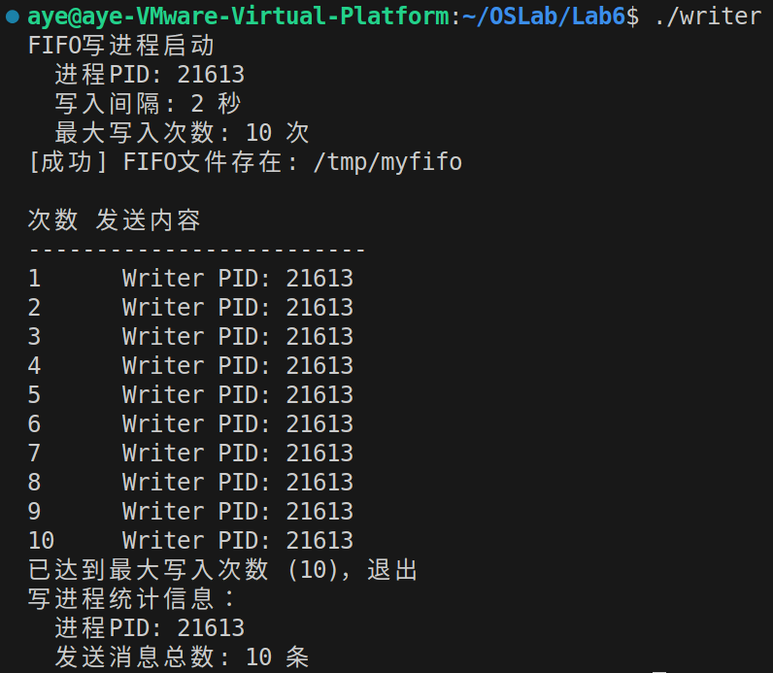
如图所示，第四个写进程W4的PID为21613。
⑥返回终端1，观察读进程输出。
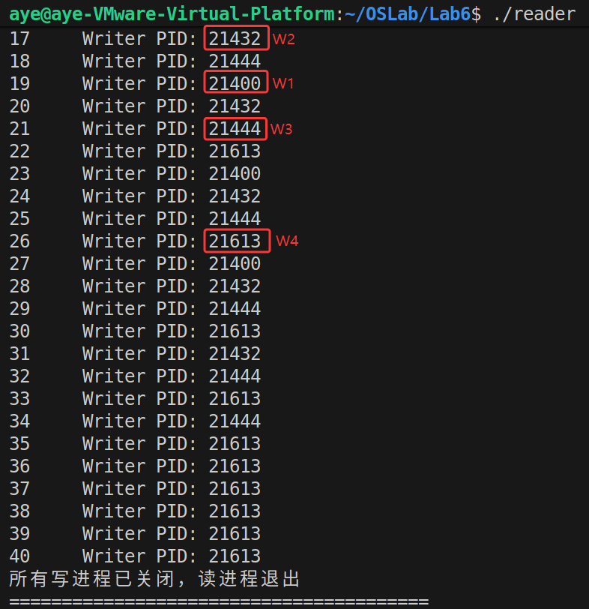
如图所示，读进程同时接收来自4个不同写进程的数据。
观察到：
    - 4个不同的PID交替出现(21400,21432,21444,21613);
    - 消息按照到达管道的顺序显示;
    - 没有数据丢失或混乱;
    - 每个写进程独立运行，互不干扰;
  - 运行场景3：动态启动和停止写进程。
①启动读进程和2个写进程。
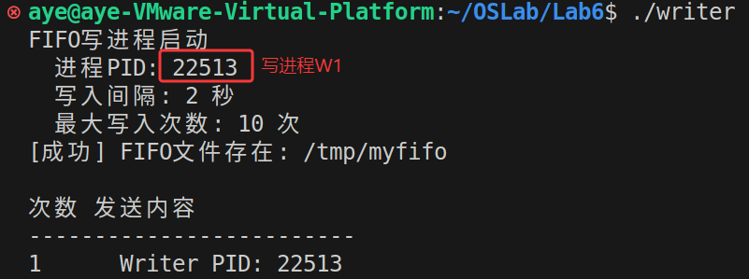
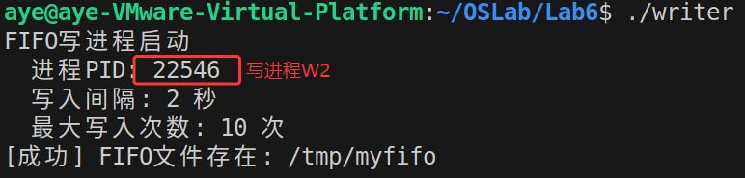

②在运行过程中增加新的写进程。
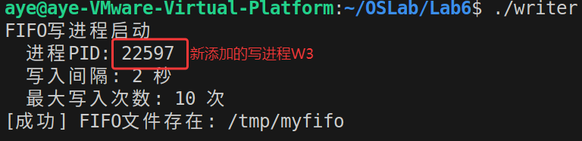
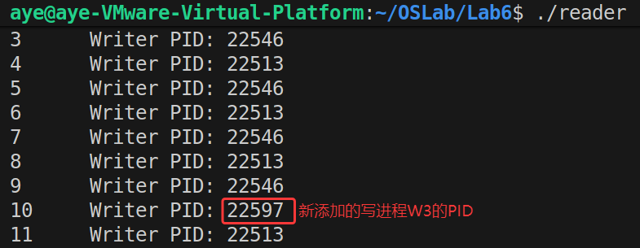
如图所示，新的写进程可以动态加入，读进程立即开始接收其数据。
③在终端2中按`Ctrl+C`终止第一个写进程。
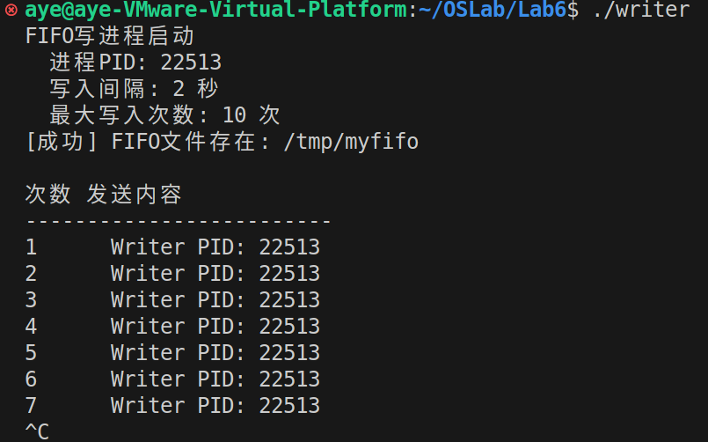
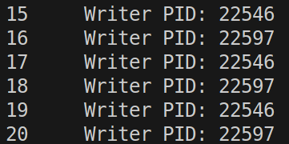
如图所示——
被终止的写进程停止发送;其他写进程继续正常运行;读进程继续接收剩余写进程的数据。（读进程后续只输出22546和22597）。
④依次在所有写进程终端按`Ctrl+C`。
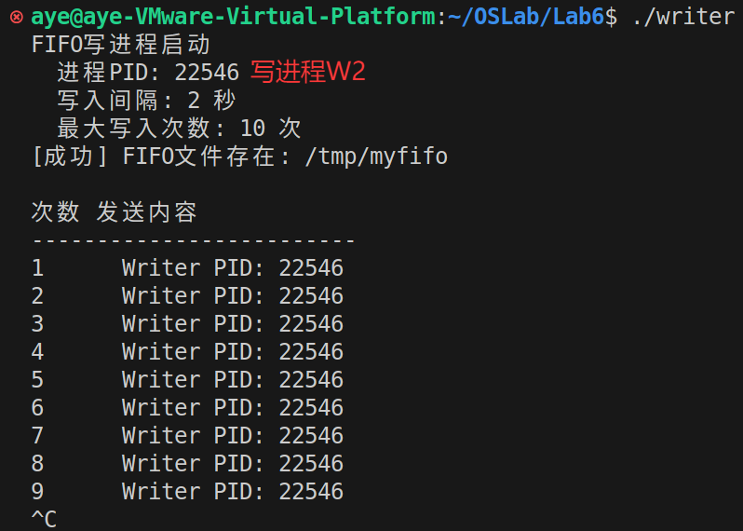
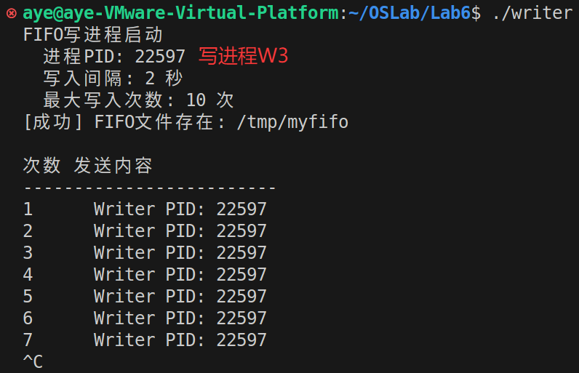
⑤回到终端1观察读进程输出。
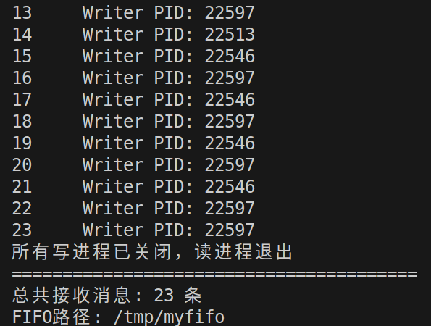
如图所示，观察到当最后一个写进程关闭时——
- 读进程检测到EOF（所有写端关闭）;
- 读进程自动退出并清理FIFO文件。
结果分析：
①通过FIFO成功创建和使用命名管道,实现进程间单向通信。
②多个写进程可以同时向同一个FIFO写入, 数据不会混乱或丢失。
③open()的阻塞特性确保读写双方同步, EOF机制正确通知读进程所有写进程已退出。
④写进程可以动态加入和退出, 读进程持续运行，实时接收数据。
- 程序执行流程分析。
  - 读进程执行流程。
①T0:读进程启动
显示自己的PID:15234。
②T1:删除旧的FIFO文件（如果存在）
unlink("/tmp/myfifo")。
③T2:创建新的FIFO文件
mkfifo("/tmp/myfifo", 0666);
文件系统中出现: /tmp/myfifo。
④T3:打开FIFO（只读模式）
open("/tmp/myfifo", O_RDONLY);
阻塞等待写进程打开;
当第一个写进程打开FIFO时解除阻塞。
⑤T4:进入读取循环
read(fd, buffer, BUFFER_SIZE-1)
阻塞等待数据;
接收到数据时解除阻塞。
⑥T5:处理接收到的数据
添加字符串结束符;
显示到屏幕。
⑦T6:继续循环读取
返回T4。
⑧T_end:检测到EOF（所有写进程关闭）
read()返回0;
退出循环;
close(fd);
unlink(FIFO_PATH);
程序退出。
  - 写进程执行流程。
①写进程启动
获取自己的PID: getpid()。
②检查FIFO文件是否存在
access("/tmp/myfifo", F_OK);
如果不存在→报错退出;
如果存在→继续。
③打开FIFO（只写模式）
open("/tmp/myfifo",O_WRONLY);
阻塞等待读进程打开;
当读进程已打开FIFO时解除阻塞。
④进入写入循环
write(fd, buffer, strlen(buffer))。
⑤显示发送信息
printf输出发送记录。
⑥休眠
sleep(WRITE_INTERVAL)。
⑦检查是否达到最大次数
如果达到→跳转T_end;
如果未达到→返回T3。
⑧写进程退出
close(fd);
显示统计信息;
程序退出。

本实验通过五个递进的任务，全面掌握了管道通信的原理和应用：从无名管道、命名管道到标准库封装，从单进程到多进程。

